 ^{l} 

Faire l’activité cosinus
Dans ce chapitre, nous allons faire le lien entre les angles aigus et les côtés d’un triangle rectangle, cette branche des mathématiques s’appelle la trigonométrie.

I Définition du cosinus d’un angle
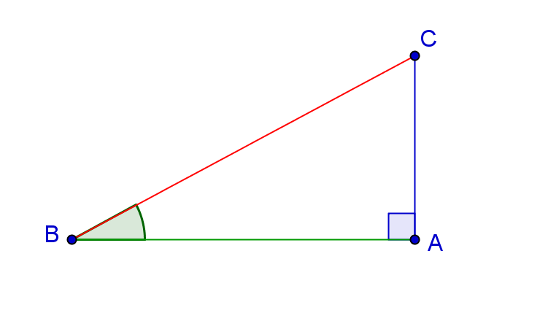
ABC etant un triangle rectangle en A
L’hypoténuse est le côté [BC]. Hypoténuse
Les côté [AB] et [AC] sont les
côtés de l’angle droit.
L’angle\s\up4(d, est défini par 2 côtés :
l’hypoténuse [BC] et le côté [AB]
qui s’appelle son côté adjacent

Côté adjacent à l’angle \s\up4(d
Dans un triangle rectangle, le cosinus d’un angle aigu est égal au quotient de son côté adjacent par l’hypoténuse

On note cos\s\up4(d = =

On écrira de même cos\s\up4(d = =

II Propriétés

- Les 2 nombres AB et BC sont positifs, donc le cosinus est un nombre positif
- L’hypoténuse (dénominateur) étant plus grande qu’un côté de l’angle droit (numérateur), le quotient ou sera un nombre plus petit que 1. En résumé le cosinus d’un angle aigu d’un triangle rectangle, est un nombre compris entre 0 et 1
0 < cos\s\up4(d < 1

- Le cosinus de \s\up4(d ne dépend pas de la grandeur du triangle ABC mais uniquement de l’angle \s\up4(d
- On ne peut pas trouver par cette définition le cosinus de l’angle droit.

III Ce que peut faire la calculatrice

- Déterminer le cosinus d’un angle donné

Il faut s’assurer que la calculatrice est en mode « degré », (lettre D à l’affichage)

On cherche | On tape | affichage | On écrit
le cosinus de 60° |      | ou 0,5 | cos60° = 0,5
le cosinus de 37° |    | 0.79863551 | cos37° ≈ 0,80 à 1 centième près  Ou cos37° ≈ 0,799 à 1 millième près  …selon la précision demandée.

- Déterminer un angle connaissant son cosinus

On va utiliser la fonction inverse de cosinus notée Acs accessible sur la même touche de la calculatrice par la fonction 2nde ou shift.



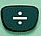
On cherche | On tape | affichage | On écrit
l’angle x  sachant que  cos x = 0,65 |  | 49.45839813 | cos x = 0,65 d’où  x ≈ 49°  à 1 degré près
l’angle y  sachant que  cos y= 0,5 |  | 60 | cos y = 0,5 d’où  x = 60°
l’angle z  sachant que  cos z = | (ou ) | 64.62306647 | cos z = d’où  z ≈ 65°  à 1 degré près

Certaines calculatrices nécessitent de refermer les parenthèses avant exe

IV Ce qu’il faut savoir calculer dans un triangle rectangle

Après le théorème de Pythagore, la formule du cosinus est l’autre outil de calcul dans le triangle rectangle, elle permet le lien entre les longueurs et les angles.

- Calculer un angle connaissant un côté et l’hypoténuse
ABC est un triangle rectangle en A. On donne AB = 5cm et BC =8cm
Quelle est la mesure de l’angle \s\up4(d ? En déduire celle de l’angle \s\up4(d
Exemple1

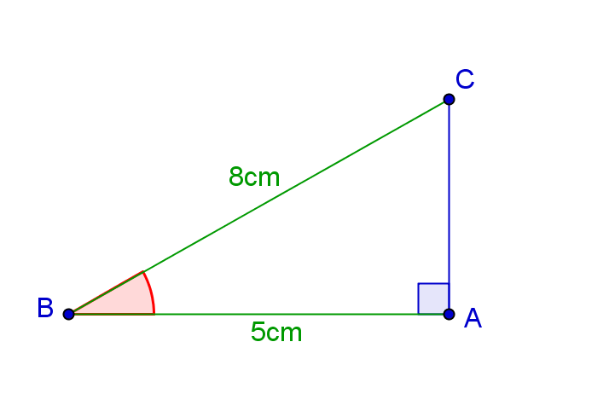
La méthode :

En exprimant le cosinus d’un angle dans un triangle rectangle, la calculatrice nous permet de trouver l’angle (III 2.)

On écrit cos \s\up4(d = = d’où \s\up4(d ≈ 51° à 1 degré près.
(à la calculatrice, on aura tapé 2nde cos 5 : 8 exe )

\s\up4(d et \s\up4(d étant 2 angles complémentaires (leur somme vaut 90°), on en déduit
\s\up4(d ≈ 90 – 51 = 39°

- Calculer un côté connaissant un angle et l’hypoténuse
ABC est un triangle rectangle en A. On donne \s\up4(d = 50° et BC = 10cm.
Calculer la longueur AB.
Exemple2

La méthode :
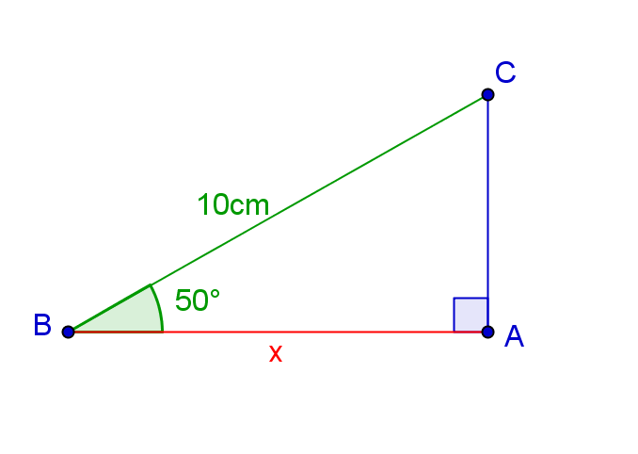
En exprimant le cosinus d’un angle dans un triangle rectangle, le produit en croix nous permet de trouver le nombre qui manque

Cos\s\up4(d = d’où cos50° = . On va utiliser l’égalité des produits en croix
= d’où x x 1 = 10 x cos50°
A l’aide de la calculatrice on aboutit à x ≈ 6,4cm à 1mm près.

- Calculer l’hypoténuse connaissant un angle et un côté
ABC est un triangle rectangle en A. On donne \s\up4(d = 48° et AB = 7cm.
Calculer la longueur de l’hypoténuse BC.
Exemple3

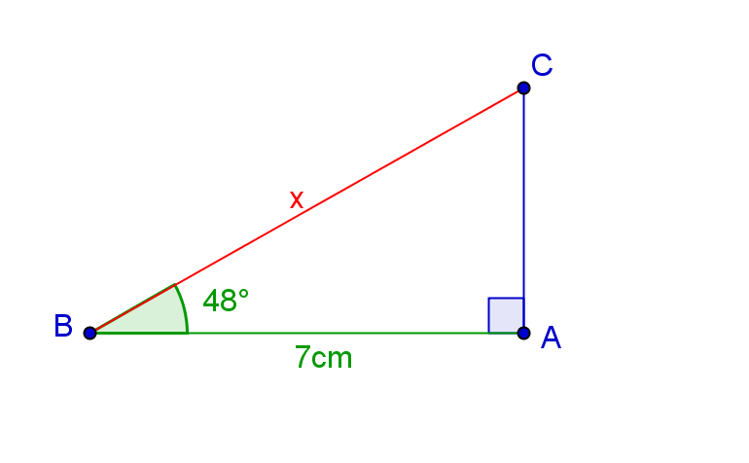
Même méthode qu’à l’exemple 2:

Cos\s\up4(d = d’où cos48° = ou =
L’égalité des produits en croix s’exprime par
cos48° x x = 7 x 1
On en déduit x = et on termine avec la calculatrice
x = BC ≈ 10,5cm = 1mm près.

